Терроризм ещё не побежден! Взрывное устройство может оказаться рядом!
03.04.2019
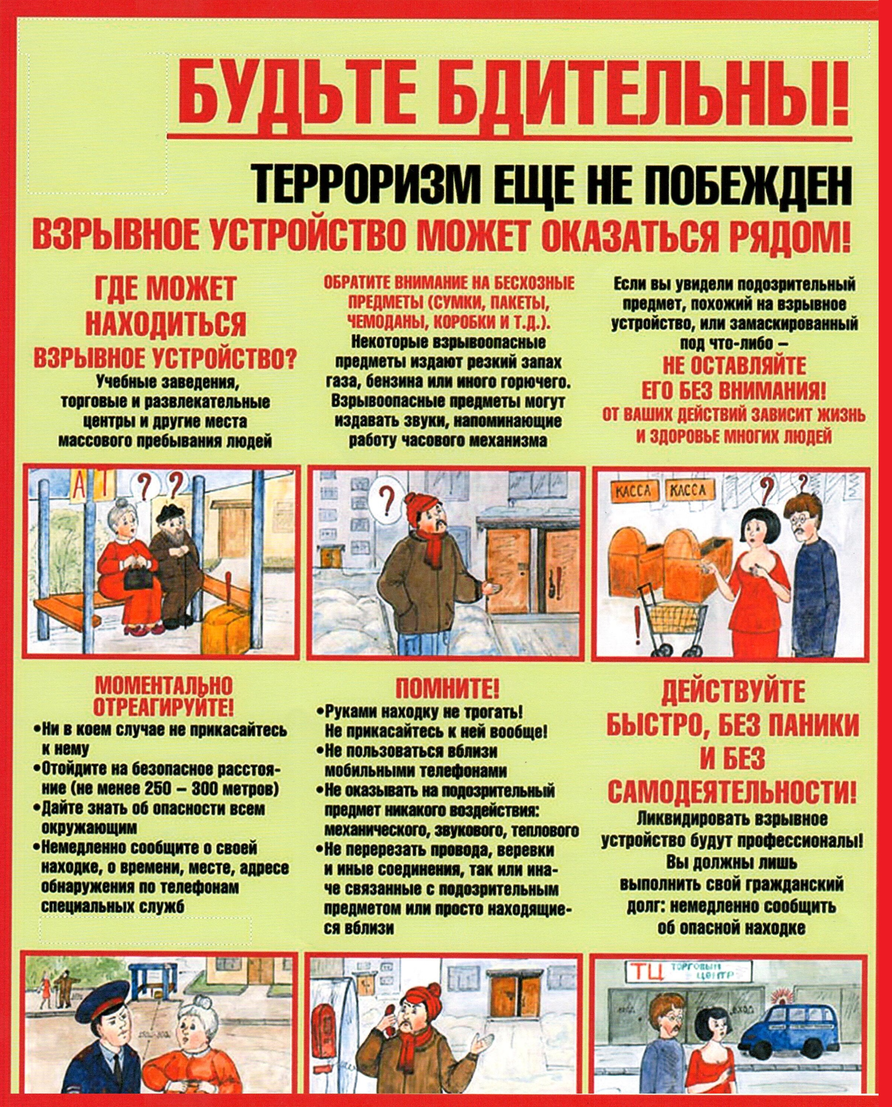

Адрес страницы: http://novokosino.mos.ru/counter-terrorism/memo-to-the-population-behavior-in-the-event-of-threats-of-a-terrorist-act/detail/7995156.html
Управа района Новокосино города Москвы

